2025年3月电商部发票报销明细说明
在2020爱康集团短视频直播平台代运营项目201103项目中，
2025年3月抖音电商部需报销费用总计：895.09元

一、未能开发票项目明细，共计895.09元
- 小店评分日常维护提升480.4元
2月13日 100 元、 2月13日 320元、 3月8日 60.4元
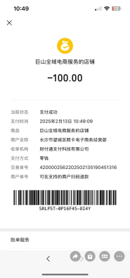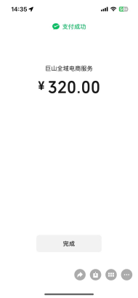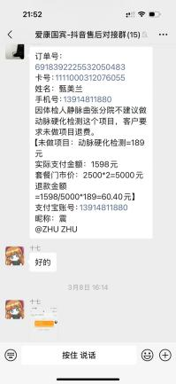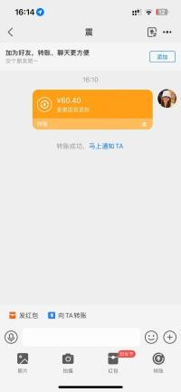

- 交个朋友专场直播 ，共计 300元
（1）兼职客服 1名， 260元
（2）刷满意率20个， 40元
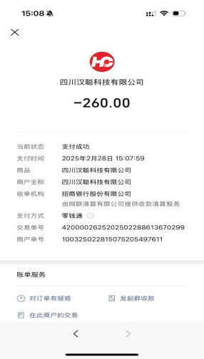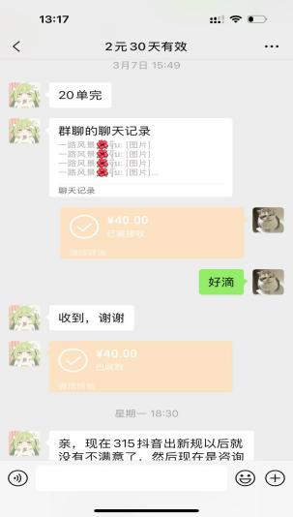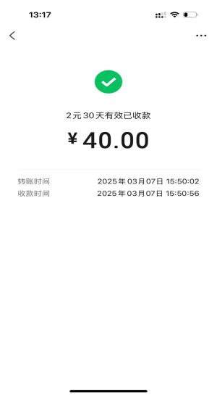
- 爱康选品会客户招待 （2025.3.5） ，共计114.69元
（会议参加人：HELEN 、ADA 、 ANDY、十七 、SUMMER）

二、代替发票明细，共2张，共计1111元
1. 餐饮票，共 2张，604元 + 507 元
